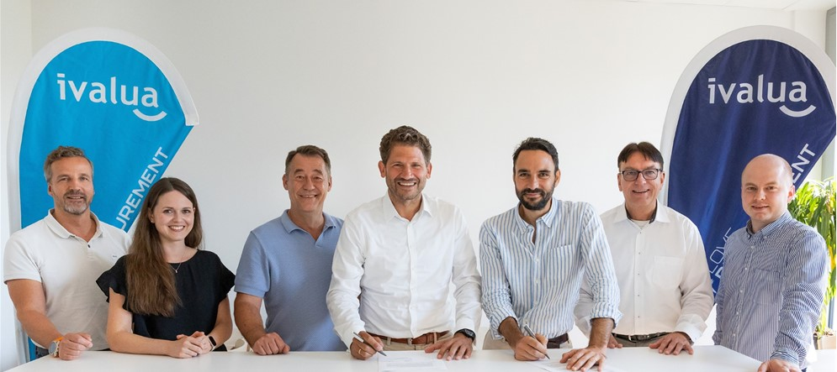



17. Juli 2025

**Ganzheitliche Source-to-Pay-Dienstleistungen aus einer Hand**

**MHP und Ivalua schließen strategische Partnerschaft**

**Presse-Kontakt**

MHP Management- und IT-Beratung GmbH

**Benjamin Brodbeck**

Leitung Presse- und   
Öffentlichkeitsarbeit

+49 (0) 152 33 14 58 09

[Benjamin.Brodbeck@mhp.com](mailto:Benjamin.Brodbeck@mhp.com)

[](https://www.linkedin.com/in/benjaminbrodbeck/)

**Ann Holz**

Sprecherin SAP Dig. Enterprises, Cyber Security, Future of Work & CSR

+49 (0) 152 22 60 56 61

[Ann.Holz@mhp.com](mailto:Ann.Holz@mhp.com)

[](https://www.linkedin.com/in/ann-holz/)

MHP Media / Newsroom

[www.mhp.com/newsroom](https://www.mhp.com/de/insights/newsroom)

* MHP und Ivalua vereinbaren umfassende Kooperation
* Ganzheitliche Lösungen für moderne Source-to-Pay-Prozesse
* Ivalua stellt die technische Infrastruktur bereit, MHP unterstützt die gemeinsamen Kunden bei der Digitalisierung ihrer Beschaffungsprozesse

**Ludwigsburg** – Bei der offiziellen Signing Ceremony am 2. Juli 2025 gab die Management- und IT-Beratung MHP eine neue strategische Partnerschaft mit Ivalua, einem international führenden Anbieter von cloudbasierten Spend-Management-Lösungen, bekannt.

Beide Unternehmen eint das Ziel, ihre Kunden aus der Automobil- und Fertigungsindustrie künftig noch umfassender bei der Digitalisierung der Einkaufs- und Beschaffungsprozesse zu unterstützen. Dazu kombinieren die Beteiligten u. a. die leicht konfigurierbare und hochleistungsfähige Source-to-Pay-Plattform von Ivalua mit der Beratungs-, Projekt- und Prozess-Expertise von MHP.

Markus Wambach, Group COO bei MHP, erklärt hierzu: „Durch die Kooperation mit Ivalua erweitern wir unser Portfolio an Beschaffungsdienstleistungen um eine moderne Plattformlösung. Damit bieten wir unseren Kunden ein noch breiteres Spektrum an Fachwissen für Softwarelösungen – und können damit ganze Einkaufstransformations-projekte aus einer Hand liefern: von der Prozessoptimierung über die Implementierung bis hin zum Change Management.“

**Lösungen bieten Flexibilität in komplexem Marktumfeld**

Um dies zu verwirklichen, wird MHP künftig bei gemeinsamen Kunden als Implemen-tierungspartner von Ivalua fungieren und darüber hinaus auf Wunsch bei der Prozessoptimierung begleiten. Beide Unternehmen werden zudem im Vertrieb enger zusammenarbeiten, um ganzheitliche Ansätze zur Modernisierung der Beschaffung anbieten zu können.

Die Partner reagieren damit auf einen unmittelbaren Bedarf vieler Unternehmen, denn diese kämpfen häufig noch immer mit schwer überschaubaren Lieferketten, volatilen Märkten und geopolitischen Risiken. Hinzu kommen strenge regulatorische Anforderungen, beispielsweise durch das ESG.

Friederike von Jordans, Manager Human Capital & Finance Platforms (HFP) bei MHP: „Hierfür benötigen Unternehmen Lösungen, die die Komplexität reduzieren, den gesetzlichen Anforderungen gerecht werden und mit denen in Notfällen schnell reagiert werden kann. Die wichtigsten Bedingungen dafür sind eine moderne Systemlandschaft und effiziente End-to-End-Prozesse.“

„Dank der Partnerschaft mit MHP können wir Kunden aus der Mobilitäts- und Fertigungsindustrie nun noch besser und schneller bei der Digitalisierung ihrer Einkaufsprozesse unterstützen“, sagt Simon Eger, Director Central Europe bei Ivalua. „MHP verfügt über umfangreiche Erfahrungen bei der Implementierung komplexer Softwarelösungen, und ich bin davon überzeugt, dass unsere gemeinsamen Kunden davon profitieren werden.“

**Über Ivalua**

Ivalua ist ein führender Anbieter von cloudbasierten und mit KI-Agenten unterstützten Spend-Management-Lösungen. Unsere durchgängige Source-to-Pay-Plattform ermöglicht es Unternehmen, alle Ausgabenkategorien und alle Lieferanten effektiv zu verwalten, die Rentabilität zu steigern, die Nachhaltigkeit zu verbessern, Risiken zu senken und die Produktivität der Mitarbeitenden zu erhöhen. Ivalua genießt das Vertrauen von Hunderten der weltweit angesehensten Marken und wird von Gartner und anderen Analysten als führendes Unternehmen anerkannt. Weitere Informationen unter [de.ivalua.com](https://de.ivalua.com/?utm_source=ivalua-press-release&utm_medium=pr&utm_campaign=2025-PR-DE).

**ENABLING YOU**

**TO SHAPE A BETTER TOMORROW**

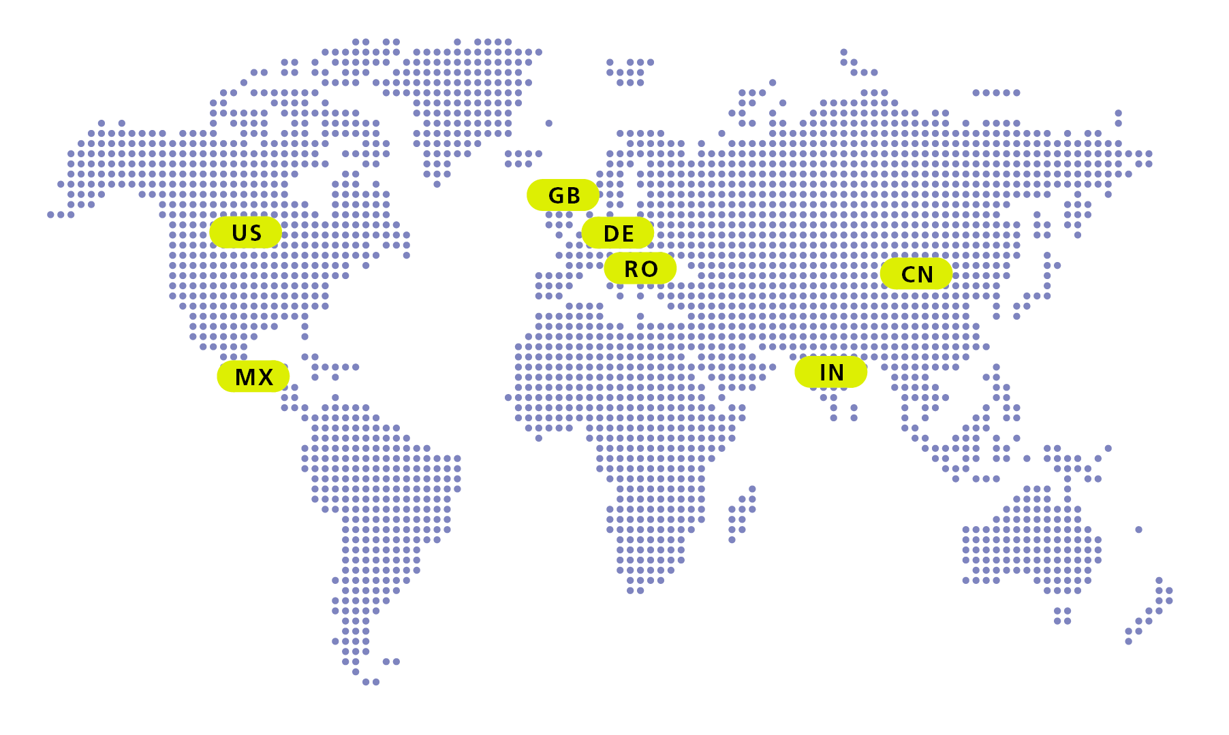

# Über MHP

Als Technologie- und Businesspartner digitalisiert MHP seit 28 Jahren die Prozesse

und Produkte seiner weltweit rund 300 Kunden in den Bereichen Mobility und Manufacturing

und begleitet sie bei ihren IT-Transformationen entlang der gesamten Wertschöpfungskette.

Für die Management- und IT-Beratung steht fest: Die Digitalisierung ist einer der größten Hebel

auf dem Weg zu einem besseren Morgen. Daher berät das Unternehmen der Porsche AG sowohl

operativ als auch strategisch in Themenfeldern wie beispielsweise Customer Experience und Workforce

Transformation, Supply Chain und Cloud Solutions, Platforms & Ecosystems, Big Data und KI sowie

Industrie 4.0 und Intelligent Products. Die Unternehmensberatung agiert international, mit Hauptsitz in Deutschland und Tochtergesellschaften in den USA, Mexiko, Großbritannien, Rumänien, Indien und China. Rund 5.000 MHPlerinnen und MHPler vereint der Anspruch nach Exzellenz und nachhaltigem Erfolg.

Dieser Anspruch treibt MHP weiter an – heute und in Zukunft.

mhp.com